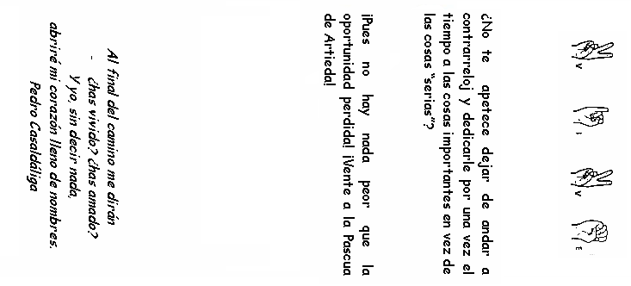

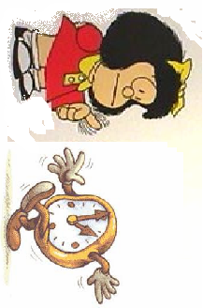

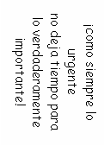

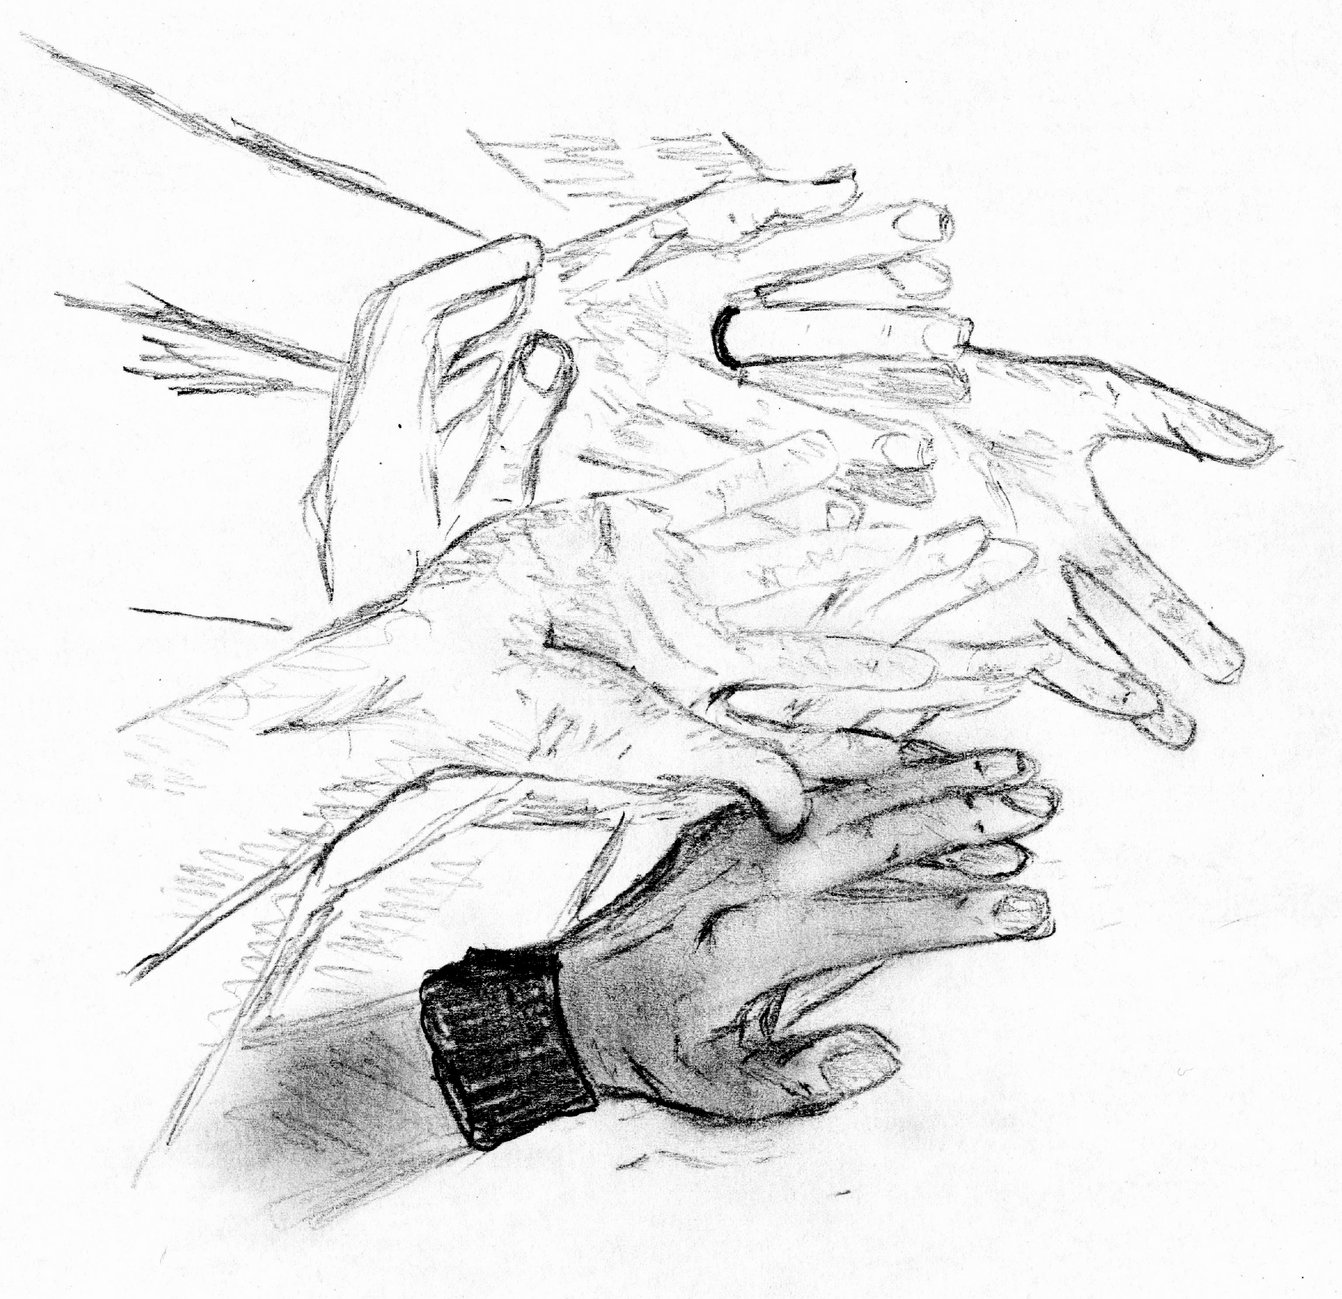

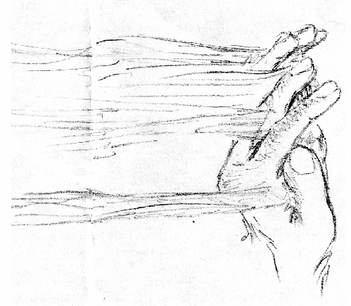

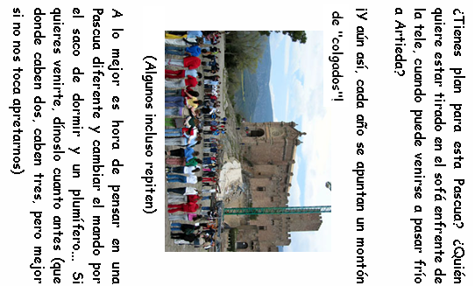
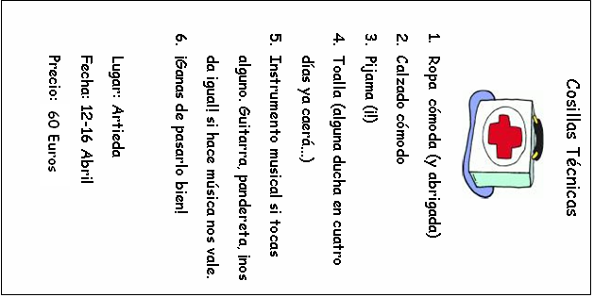


- - - - - - - - - - - - - - - - - - - - - - - - - - - - - - - - - - - - - - - - - - - - - - - - -
Para que te guardemos un hueco:

1. ¿Quién eres? (¡Por el momento, vale con nombre y apellidos!) _________________________________________________
2. ¿Cuántos años tienes? _________
3. ¿Has venido antes a alguna pascua? ______ ¿A cuántas? _____
4. Si eres menor de 18, que tu madre, padre o tutor firme la autorización para que puedas venirte a Artieda:
________________________________________________________________________________________________________________

